第23课时 人造卫星 宇宙速度
目标要求 1.会比较卫星运行的各物理量之间的关系。2.理解三种宇宙速度，并会求解第一宇宙速度的大小。3.会分析天体的“追及”问题。4.会应用万有引力定律解决星球“瓦解”和黑洞问题。

考点一 卫星运行参量的分析
1.基本公式
(1)线速度大小：由G$\frac{Mm}{r^{2}}$=m$\frac{v^{2}}{r}$得v=$\sqrt{\frac{GM}{r}}$。
(2)角速度：由G$\frac{Mm}{r^{2}}$=mω²r得ω=$\sqrt{\frac{GM}{r^{3}}}$。
(3)周期：由G$\frac{Mm}{r^{2}}$=m($\frac{2π}{T}$)²r得T=2π$\sqrt{\frac{r^{3}}{GM}}$。
(4)向心加速度：由G$\frac{Mm}{r^{2}}$=ma得a=$\frac{GM}{r^{2}}$。
结论：同一中心天体的不同卫星，轨道半径r越大，v、ω、a越小，T越大，即越高越慢。
2.“黄金代换式”的应用
忽略中心天体自转影响，则有mg=G$\frac{Mm}{R^{2}}$，整理可得GM=gR²。在引力常量G和中心天体质量M未知时，可用gR²替换GM。
3.人造卫星
卫星运行的轨道平面一定通过地心，一般分为赤道轨道、极地轨道和其他轨道，同步卫星中的静止卫星的轨道是赤道轨道。
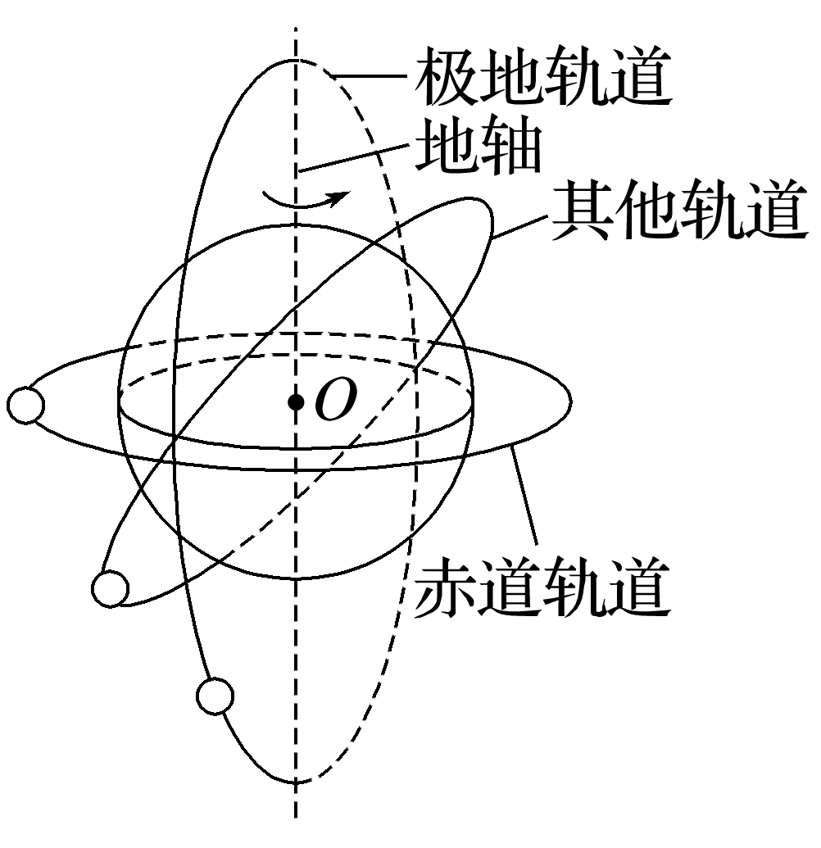
(1)极地卫星运行时每圈都经过南北两极，由于地球自转，极地卫星可以实现全球覆盖。
(2)同步卫星
①静止卫星的轨道平面与赤道平面共面，且与地球自转的方向相同。
②周期与地球自转周期相等，T=24 h。
③高度固定不变，h=3.6×10⁷ m。
④运行速率约为v=3.1 km/s。
(3)近地卫星：轨道在地球表面附近的卫星，其轨道半径r=R(地球半径)，运行速度等于第一宇宙速度v=7.9 km/s(人造地球卫星做匀速圆周运动的最大运行速度)，T=85 min(人造地球卫星的最小周期)。
注意：近地卫星可能为极地卫星，也可能为赤道卫星。
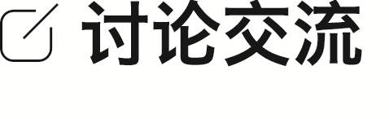
(1)在同一轨道上质量大的卫星受到地球引力大，是否加速度就大，运行速度就快？
(2)随着我国航空航天科技的发展，将来可以发射定点到广州上空的静止卫星吗？
(3)赤道上放置一待发射卫星A，天空运行一同步卫星B，可以由v=$\sqrt{\frac{GM}{r}}$得A卫星线速度大于B卫星线速度吗？
答案 (1)由a=$\frac{GM}{r^{2}}$及v=$\sqrt{\frac{GM}{r}}$可得卫星运行加速度和速度与卫星质量无关，同一轨道上各卫星具有相同加速度大小和速度大小。
(2)由于静止卫星必须与地球自转同步，且转动中心必须在地心，故静止卫星只能定点在赤道正上方。
(3)赤道上放置的物体由万有引力的一个分力提供向心力，故不满足v=$\sqrt{\frac{GM}{r}}$，又由v=ωr，A、B两卫星具有相同的角速度，故B卫星线速度大。
例1 (2025·湖北卷·2)甲、乙两行星绕某恒星做匀速圆周运动，甲的轨道半径比乙的小。忽略两行星之间的万有引力作用，下列说法正确的是( )
A.甲运动的周期比乙的小
B.甲运动的线速度比乙的小
C.甲运动的角速度比乙的小
D.甲运动的向心加速度比乙的小
答案 A
解析 恒星对行星的万有引力提供行星做匀速圆周运动所需的向心力，可知G$\frac{Mm}{r^{2}}$=m$\frac{v^{2}}{r}$=mω²r=m$\frac{4π^{2}}{T^{2}}$r=ma，解得T=2π$\sqrt{\frac{r^{3}}{GM}}$，v=$\sqrt{\frac{GM}{r}}$，ω=$\sqrt{\frac{GM}{r^{3}}}$，a=$\frac{GM}{r^{2}}$，因r_{甲}<r_{乙}，可知T_{甲}<T_{乙}，v_{甲}>v_{乙}，ω_{甲}>ω_{乙}，a_{甲}>a_{乙}，故选A。
例2 (2025·广东揭阳市一模)极地卫星的运行轨道平面通过地球的南北两极(轨道可视为圆轨道)。若某极地卫星从南极的正上方开始到第二次运行至北极正上方，所用时间为t，已知地球半径为R(地球可看作球体)，地球表面的重力加速度为g，引力常量为G，由以上可知下列选项正确的是( )
A.卫星运行的角速度为$\frac{3π}{t}$
B.卫星运行的线速度大小为$\frac{4πR}{t}$
C.地球的质量为$\frac{gR}{G}$
D.卫星距地面的高度为$\sqrt[3]{\frac{R^{2}gt^{2}}{π^{2}}}$-R
答案 A
解析 某极地卫星从南极的正上方开始第二次运行至北极正上方，所用时间为t，即t=$\frac{3}{2}$T，所以卫星运行的周期为T=$\frac{2}{3}$t，卫星运行的角速度为ω=$\frac{2π}{T}$=$\frac{3π}{t}$，故A正确；根据万有引力提供卫星运动的向心力有G$\frac{Mm}{r^{2}}$=mω²r，地球表面的重力和万有引力相等有G$\frac{Mm}{R^{2}}$=mg，联立两式解得r=$\sqrt[3]{\frac{R^{2}gt^{2}}{9π^{2}}}$，所以线速度大小v=ωr=$\sqrt[3]{\frac{3πR^{2}g}{t}}$，故B错误；由G$\frac{Mm}{R^{2}}$=mg得地球的质量为M=$\frac{gR^{2}}{G}$，故C错误；卫星距地面的高度为h=r-R=$\sqrt[3]{\frac{R^{2}gt^{2}}{9π^{2}}}$-R，故D错误。
例3 (多选)有a、b、c、d四颗地球卫星，卫星a还未发射，在地球赤道上随地球表面一起转动，卫星b在近地轨道上正常运行，c是地球静止卫星，d是高空探测卫星，各卫星排列位置如图所示，则有( )
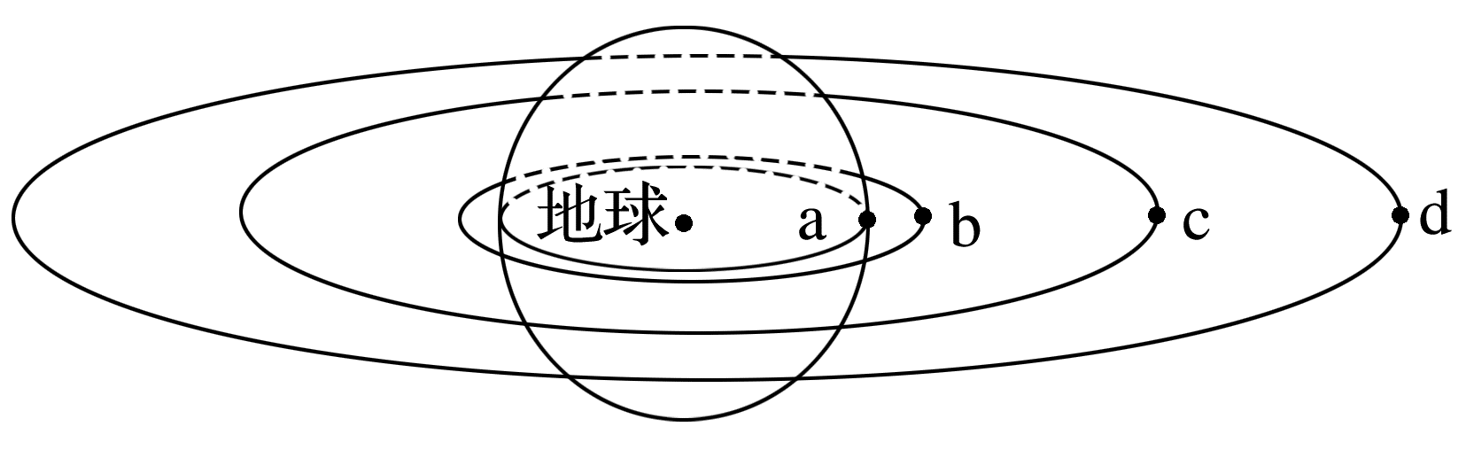
A.a的角速度大于b的角速度
B.b在相同时间内转过的弧长比c长
C.c所受合外力大于d所受合外力
D.d的运动周期大于a的运动周期
答案 BD
解析 对于卫星b、c，由万有引力提供向心力得$\frac{GMm}{r^{2}}$=mω²r，可得ω=$\sqrt{\frac{GM}{r^{3}}}$，因为r_{c}>r_{b}，则有ω_{c}<ω_{b}；因为c是地球静止卫星，所以ω_{c}=ω_{a}，则a的角速度小于b的角速度，故A错误；对于卫星b、c，由万有引力提供向心力得G$\frac{Mm}{r^{2}}$=m$\frac{v^{2}}{r}$，可得v=$\sqrt{\frac{GM}{r}}$，因为r_{c}>r_{b}，则有v_{c}<v_{b}，所以b在相同时间内转过的弧长比c长，故B正确；对于卫星c、d，可得万有引力为F=G$\frac{Mm}{r^{2}}$，由于不知道卫星c、d的质量，所以无法判断c所受合外力和d所受合外力的大小关系，故C错误；对于卫星c、d，由开普勒第三定律$\frac{r^{3}}{T^{2}}$=k可知，卫星的半径r越大，周期T越大，所以d的运动周期大于c的运动周期，又因为c是地球静止卫星，所以d的运动周期大于a的运动周期，故D正确。
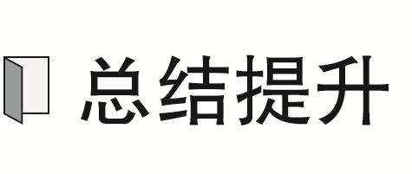 同步卫星、近地卫星及赤道上物体的比较
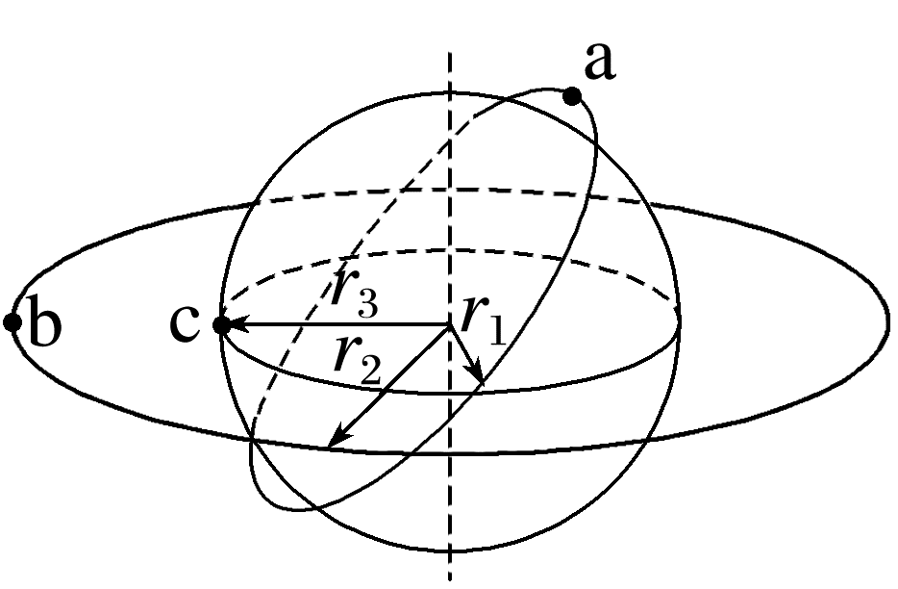
如图所示，a为近地卫星，轨道半径为r₁；b为赤道面内的地球同步卫星，轨道半径为r₂；c为赤道上随地球自转的物体，轨道半径为r₃。
比较项目 | 近地卫星  (r₁、ω₁、v₁、a₁) | 同步卫星  (r₂、ω₂、v₂、a₂) | 赤道上随地球自转的物体  (r₃、ω₃、v₃、a₃)
向心力来源 | 万有引力 | 万有引力 | 万有引力的一个分力
轨道半径 | r₂>r₁=r₃
角速度 | ω₁>ω₂=ω₃
线速度 | v₁>v₂>v₃
向心加速度 | a₁>a₂>a₃

考点二 宇宙速度
1.三个宇宙速度
第一宇宙速度(环绕速度) | v₁=7.9 km/s，是人造地球卫星的最小发射速度，这也是地球卫星的最大环绕速度
第二宇宙速度 | v₂=11.2 km/s，是物体挣脱地球引力束缚的最小发射速度
第三宇宙速度 | v₃=16.7 km/s，是物体挣脱太阳引力束缚的最小发射速度

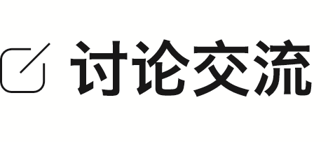
(1)试推导第一宇宙速度的两个表达式。
(2)近地卫星的运行周期大约是多长时间？
(已知地球质量为m_{地}，地球半径为R，地球表面重力加速度为g，引力常量为G，其中R=6.4×10³ km，g取9.8 m/s²)
(3)已知距地心距离r(r>R)处的物体引力势能为-$\frac{Gm_{地}m}{r}$，据此推断地球第二宇宙速度与第一宇宙速度的关系表达式。
答案 (1)由G$\frac{m_{地}m}{R^{2}}$=m$\frac{{v_{1}}^{2}}{R}$得v₁=$\sqrt{\frac{Gm_{地}}{R}}$
由mg=m$\frac{{v_{1}}^{2}}{R}$得v₁=$\sqrt{gR}$
(2)近地卫星运行周期T=2π$\sqrt{\frac{R}{g}}$=2π$\sqrt{\frac{6.4×{10}^{6}}{9.8}}$ s≈85 min。
(3)以第二宇宙速度从地球表面发射的卫星到无限远处速度为零，由机械能守恒定律，-$\frac{Gm_{地}m}{R}$+$\frac{1}{2}$m${v_{2}}^{2}$=0，解得v₂=$\sqrt{\frac{2Gm_{地}}{R}}$=$\sqrt{2}$v₁。
2.黑洞
黑洞是一种密度极大、引力极大的天体，以至于光都无法逃逸，科学家一般通过观测绕黑洞运行的天体的运动规律间接研究黑洞。当天体的逃逸速度(逃逸速度为其第一宇宙速度的$\sqrt{2}$倍)超过光速时，该天体就是黑洞。
3.星球的瓦解问题
当星球自转越来越快时，星球对“赤道”上的物体的引力不足以提供向心力时，物体将会“飘起来”，进一步导致星球瓦解，瓦解的临界条件是“赤道”上的物体所受星球的引力恰好提供向心力，即$\frac{GMm}{R^{2}}$=mω²R，得ω=$\sqrt{\frac{GM}{R^{3}}}$。当ω>$\sqrt{\frac{GM}{R^{3}}}$时，星球瓦解，当ω<$\sqrt{\frac{GM}{R^{3}}}$时，星球稳定运行。
例4 火星为太阳系里四颗类地行星之一，火星的半径约为地球半径的一半，质量约为地球质量的十分之一，把地球和火星看作质量分布均匀的球体，忽略地球和火星的自转，则火星与地球的第一宇宙速度大小之比约为( )
A.1∶$\sqrt{5}$ B.2∶5
C.3∶5 D.2∶3
答案 A
解析 根据万有引力提供向心力有G$\frac{Mm}{R^{2}}$=m$\frac{v^{2}}{R}$，可得$\frac{v_{火}}{v_{地}}$=$\sqrt{\frac{M_{火}R_{地}}{M_{地}R_{火}}}$=$\frac{1}{\sqrt{5}}$，故选A。
例5 (2025·甘肃卷·2)如图，一小星球与某恒星中心距离为R时，小星球的速度大小为v、方向与两者中心连线垂直。恒星的质量为M，引力常量为G。下列说法正确的是( )
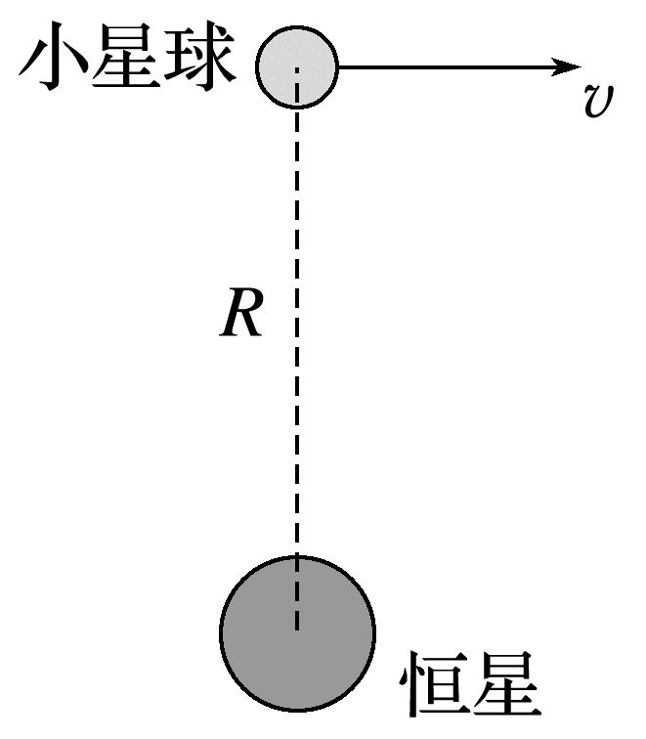
A.若v=$\sqrt{\frac{GM}{R}}$，小星球做匀速圆周运动
B.若$\sqrt{\frac{GM}{R}}$<v<$\sqrt{\frac{2GM}{R}}$，小星球做抛物线运动
C.若v=$\sqrt{\frac{2GM}{R}}$，小星球做椭圆运动
D.若v>$\sqrt{\frac{2GM}{R}}$，小星球可能与恒星相撞
答案 A
解析 根据题意，若小星球做匀速圆周运动，由万有引力提供向心力有$\frac{GMm}{R^{2}}$=m$\frac{v^{2}}{R}$，解得v=$\sqrt{\frac{GM}{R}}$，故A正确；结合A分析可知，若$\sqrt{\frac{GM}{R}}$<v<$\sqrt{\frac{2GM}{R}}$，万有引力不足以提供小星球做匀速圆周运动所需要的向心力，小星球做离心运动，但又不能脱离恒星的引力范围，所以小星球做椭圆运动，而不是抛物线运动，故B错误；若v=$\sqrt{\frac{2GM}{R}}$，这是小星球脱离恒星引力束缚的临界速度，小星球将做抛物线运动，而不是椭圆运动，故C错误；若v>$\sqrt{\frac{2GM}{R}}$，小星球将脱离恒星引力束缚，不可能与恒星相撞，故D错误。
例6 科学研究表明，当天体的逃逸速度(逃逸速度为其第一宇宙速度的$\sqrt{2}$倍)大于光速时，该天体就是黑洞。已知某天体与地球的质量之比为k，地球的半径为R，地球的环绕速度(第一宇宙速度)为v₁， 光速为c，则要使该天体成为黑洞，其半径应小于( )
A.$\frac{2{v_{1}}^{2}R}{kc^{2}}$ B.$\frac{2kc^{2}R}{{v_{1}}^{2}}$ C.$\frac{k{v_{1}}^{2}R}{2c^{2}}$ D.$\frac{2k{v_{1}}^{2}R}{c^{2}}$
答案 D
解析 地球的第一宇宙速度为v₁=$\sqrt{\frac{GM}{R}}$，则黑洞的第一宇宙速度为v₂=$\sqrt{\frac{GkM}{r}}$，并且有$\sqrt{2}$v₂>c，
联立解得r<$\frac{2k{v_{1}}^{2}R}{c^{2}}$，所以D正确，A、B、C错误。

考点三 天体的“追及”共线问题
例7 (2025·广东深圳市三模)太阳系各行星几乎在同一平面内沿同一方向绕太阳做圆周运动。当地球恰好运行到某地外行星和太阳之间，且三者几乎排成一条直线的现象，称为“行星冲日”。已知地球及各地外行星绕太阳运动的轨道半径如表所示。根据表中信息，可以判断( )
 | 地球 | 火星 | 木星 | 土星 | 天王星 | 海王星
轨道半径R/AU | 1.0 | 1.5 | 5.2 | 9.5 | 19 | 30

A.火星相邻两次冲日的时间间隔大于两年
B.某些地外行星一年中可能会出现两次冲日现象
C.天王星相邻两次冲日的时间间隔约为土星的一半
D.地外行星中，海王星相邻两次冲日的时间间隔最长
答案 A
解析 根据开普勒第三定律有$\frac{{R_{行}}^{3}}{{T_{行}}^{2}}$=$\frac{{R_{地}}^{3}}{{T_{地}}^{2}}$，解得行星的公转周期为T_{行}=T_{地}$\sqrt{\frac{{R_{行}}^{3}}{{R_{地}}^{3}}}$ ，根据表格中数据计算出火星、木星、土星、天王星、海王星的周期分别为T_{火}=$\sqrt{1.5^{3}}$年≈1.84年，T_{木}=$\sqrt{5.2^{3}}$年≈11.86年，T_{土}=$\sqrt{9.5^{3}}$年≈29.28年，T_{天}=$\sqrt{{19}^{3}}$年≈82.82年，T_{海}=$\sqrt{{30}^{3}}$年≈164.32年，设相邻两次冲日的时间间隔为t，则有$\frac{2π}{T_{地}}$t-$\frac{2π}{T_{行}}$t=2π，解得t=$\frac{T_{行}T_{地}}{T_{行}-T_{地}}$，计算出火星、木星、土星、天王星、海王星相邻两次冲日的时间间隔分别为t_{火}≈2.19年，t_{木}≈1.09年，t_{土}≈1.04年，t_{天}≈1.01年，t_{海}≈1.006年，可知火星相邻两次冲日的时间间隔大于两年，故A正确；结合上述可知，所有行星相邻两次冲日的时间间隔均超过1年，一年内不可能出现两次冲日，故B错误；结合上述可知，天王星相邻两次冲日的时间间隔(1.01年)并非土星相邻两次冲日的时间间隔(1.04年)的一半，故C错误；结合上述可知，海王星相邻两次冲日的时间间隔最短(约1.006年)，故D错误。
例8 (2026·广东东莞市检测)中国载人登月初步方案已公布，计划 2030年前实现载人登月科学探索。假如在登月之前需要先发射两颗探月卫星进行科学探测，a、b两卫星在同一平面内绕月球的运动可视为匀速圆周运动，且绕行方向相反，如图所示，测得两卫星之间的距离Δr最小为3r、最大为5r，Δr的变化周期为T，不考虑两卫星之间的作用力。下列说法正确的是( )
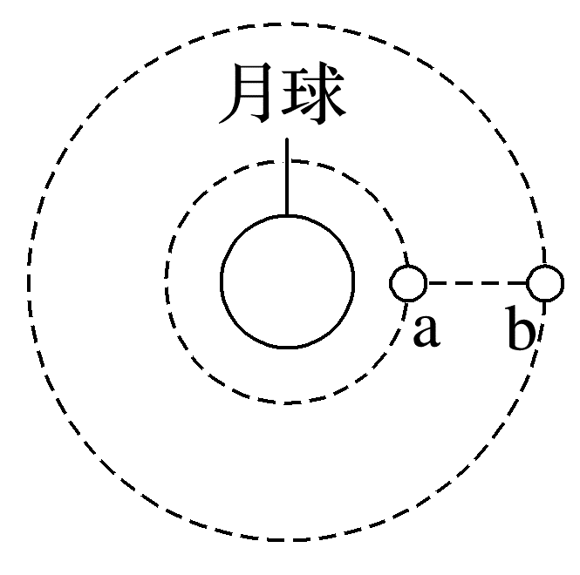
A.a、b两卫星的线速度大小之比v_{a}∶v_{b}=$\sqrt{5}$∶$\sqrt{3}$
B.a、b两卫星的加速度大小之比a_{a}∶a_{b}=4∶1
C.a卫星的运行周期为$\frac{9}{8}$T
D.b卫星的运行周期为7T
答案 C
解析 设a、b两卫星的轨道半径分别为r_{a}、r_{b}，根据题意可知r_{a}+r_{b}=5r，r_{b}-r_{a}=3r，联立解得r_{a}=r，r_{b}=4r，根据G$\frac{Mm}{r^{2}}$=m$\frac{v^{2}}{r}$可得v=$\sqrt{\frac{GM}{r}}$，可得$\frac{v_{a}}{v_{b}}$=$\sqrt{\frac{r_{b}}{r_{a}}}$=$\frac{2}{1}$，A错误；根据G$\frac{Mm}{r^{2}}$=ma可得a=$\frac{GM}{r^{2}}$，可得$\frac{a_{a}}{a_{b}}$=($\frac{r_{b}}{r_{a}}$)²=$\frac{16}{1}$，B错误；a、b两卫星两次相距最近的时间为T，可知$\frac{T}{T_{a}}$+$\frac{T}{T_{b}}$=1，因$\frac{T_{a}}{T_{b}}$=$\sqrt{(\frac{r_{a}}{r_{b}})^{3}}$=$\frac{1}{8}$，解得T_{a}=$\frac{9}{8}$T，T_{b}=9T，C正确，D错误。
天体“追及”问题的处理方法
1.相距最近：两同心转动的卫星(r_{A}<r_{B})同向转动时，位于同一直径上且在圆心的同侧时，相距最近。从相距最近到再次相距最近，两卫星的运动关系满足：(ω_{A}-ω_{B})t=2π或$\frac{t}{T_{A}}$-$\frac{t}{T_{B}}$=1。
2.相距最远：两同心转动的卫星(r_{A}<r_{B})同向转动时，位于同一直径上且在圆心的异侧时，相距最远。从相距最近到第一次相距最远，两卫星的运动关系满足：(ω_{A}-ω_{B})t'=π或$\frac{t^{'}}{T_{A}}$-$\frac{t^{'}}{T_{B}}$=$\frac{1}{2}$。
3.若两同心转动的卫星初始位置不在同一直径上时，找两卫星的运动关系时需注意初始时刻两卫星与地心连线之间的夹角。

课时精练
[分值：60分]
 [1~6题，每题4分]
1.(多选)关于地球同步卫星，下列说法正确的是( )
A.它的周期与地球自转周期相同
B.它的周期、高度、速度大小都是一定的
C.它的速度大小随高度的变化而变化，但周期都是一定的
D.我国发射的静止轨道卫星可以定点在北京上空
答案 AB
解析 地球同步卫星的周期与地球自转周期相同，A正确；根据G$\frac{Mm}{r^{2}}$=m$\frac{v^{2}}{r}$=m$\frac{4π^{2}}{T^{2}}$r可知，因地球同步卫星的周期一定，则高度、速度大小都是一定的，B正确，C错误；静止轨道卫星只能定点在赤道正上方，我国发射的静止轨道卫星不可以定点在北京上空， D错误。
2.(2024·广东茂名市二模)北斗卫星导航系统是中国自行研制的全球卫星导航系统。其中北斗—G4为一颗地球静止轨道卫星，北斗—IGSO2为一颗倾斜同步轨道卫星，北斗—M3为一颗中圆地球轨道卫星(轨道半径小于静止轨道半径)，下列说法正确的是( )
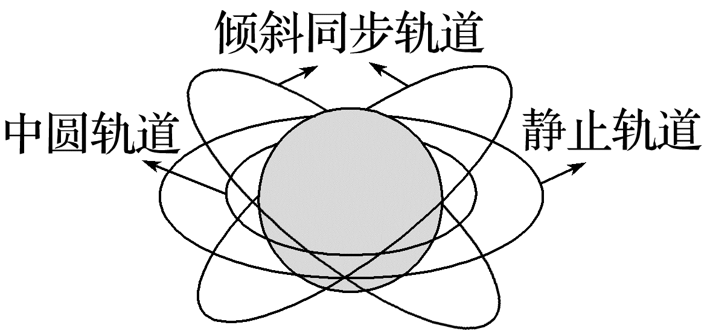
A.北斗—G4和北斗—IGSO2都相对地面静止
B.北斗—G4和北斗—IGSO2的轨道半径相等
C.北斗—M3与北斗—G4的周期平方之比等于高度立方之比
D.北斗—M3的线速度比北斗—IGSO2的线速度小
答案 B
解析 北斗—G4为一颗地球静止轨道卫星，可知北斗—G4相对地面静止；北斗—IGSO2为一颗倾斜同步轨道卫星，则北斗—IGSO2的周期等于地球自转周期，但北斗—IGSO2相对地面不是静止的，故A错误；根据万有引力提供向心力$\frac{GMm}{r^{2}}$=m$\frac{4π^{2}}{T^{2}}$r，可得T=$\sqrt{\frac{4π^{2}r^{3}}{GM}}$，由于北斗—G4和北斗—IGSO2的周期相等，则北斗—G4和北斗—IGSO2的轨道半径相等，故B正确；根据开普勒第三定律$\frac{r^{3}}{T^{2}}$=k，可知北斗—M3与北斗—G4的周期平方之比等于轨道半径立方之比，故C错误；根据万有引力提供向心力$\frac{GMm}{r^{2}}$=m$\frac{v^{2}}{r}$，可得v=$\sqrt{\frac{GM}{r}}$，由于中圆地球轨道卫星轨道半径小于静止轨道半径，则北斗—M3的线速度比北斗—IGSO2的线速度大，故D错误。
3.(2025·河南卷·3)2024年天文学家报道了他们新发现的一颗类地行星Gliese12b，它绕其母恒星的运动可视为匀速圆周运动。已知Gliese12b轨道半径约为日地距离的$\frac{1}{14}$，其母恒星质量约为太阳质量的$\frac{2}{7}$，则Gliese12b绕其母恒星的运动周期约为( )
A.13天 B.27天 C.64天 D.128天
答案 A
解析 地球绕太阳运行时，根据万有引力提供向心力得$\frac{GM_{0}m_{0}}{{r_{0}}^{2}}$=m₀$\frac{4π^{2}}{{T_{0}}^{2}}$r₀，同理得类地行星绕其母恒星运行时有$\frac{GMm}{r^{2}}$=m$\frac{4π^{2}}{T^{2}}$r，整理得$\frac{T^{2}}{{T_{0}}^{2}}$=$\frac{r^{3}M_{0}}{{r_{0}}^{3}M}$，将r=$\frac{1}{14}$r₀，M=$\frac{2}{7}$M₀，T₀=365天，代入得T=$\frac{1}{28}$T₀≈13天，选项A正确。
4.如图所示，“天问一号”探测飞船经变轨后进入近火星表面轨道做匀速圆周运动。已知引力常量G，以下哪些物理量能估算火星的第一宇宙速度( )
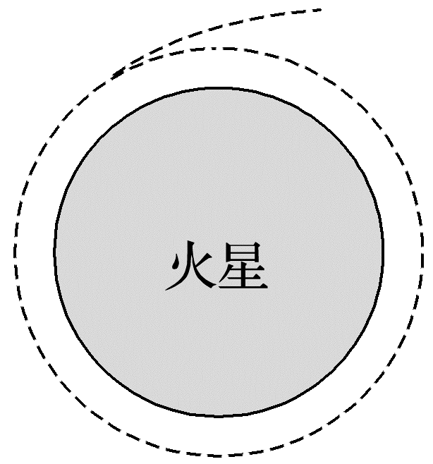
A.火星的质量M和火星的半径R
B.“天问一号”在火星表面环绕的周期T
C.“天问一号”在火星表面环绕的向心加速度a
D.以上各个选项均不能估算
答案 A
解析 根据G$\frac{Mm}{R^{2}}$=m$\frac{v^{2}}{R}$可得，火星的第一宇宙速度为v=$\sqrt{\frac{GM}{R}}$，知道火星的质量和火星的半径可以求出第一宇宙速度，A正确，D错误；根据G$\frac{Mm}{R^{2}}$=m$\frac{4π^{2}}{T^{2}}$R可得，火星的质量为M=$\frac{4π^{2}R^{3}}{GT^{2}}$，则第一宇宙速度为v=$\sqrt{\frac{GM}{R}}$=$\frac{2πR}{T}$，知道周期和火星半径可以求出第一宇宙速度，B错误；根据G$\frac{Mm}{R^{2}}$=ma，火星质量为M=$\frac{aR^{2}}{G}$，则第一宇宙速度为v=$\sqrt{\frac{GM}{R}}$=$\sqrt{aR}$，知道向心加速度和火星半径可以求出第一宇宙速度，C错误。
5.(2025·广东广州市模拟)一颗在赤道平面内自西向东绕地球做圆周运动的近地卫星P，在某时刻处于地面上一标志性建筑物Q的正上方，P做圆周运动的半径可近似看作地球半径，周期为85 min，考虑地球自转，则( )
A.P的角速度小于Q的角速度
B.P的向心加速度大小等于Q的向心加速度大小
C.经过5分钟，P处于Q的东侧
D.经过85分钟，P处于Q的正上方
答案 C
解析 赤道平面内的建筑物Q与地球同步卫星的角速度相同，因r_{P}<r_{同}，则由ω=$\sqrt{\frac{GM}{r^{3}}}$可知，P的角速度大于同步卫星的角速度，即P的角速度大于Q的角速度，故A错误；因r_{P}<r_{同}，由a=$\frac{GM}{r^{2}}$可知，P的向心加速度大小大于同步卫星的向心加速度大小，而由a=ω²r可知，同步卫星的向心加速度大小大于Q的向心加速度大小，则P的向心加速度大小大于Q的向心加速度大小，故B错误；因P比Q转动更快，则经过5分钟，P处于Q的东侧，故C正确；经过85分钟，P转动一圈回到起点，而Q转动较慢，则P不会在Q的正上方，故D错误。
6.(2026·广东东莞市检测)2025年5月29日，我国“天问二号”探测器成功发射。“天问二号”探测器计划对小行星2016HO3进行探测取样并返回地球，之后对主带彗星311P开展科学探测。如图所示，某时刻发生“火星冲日”，即火星、地球、太阳三者处于同一直线。火星和地球在同一平面内沿同一方向绕太阳做匀速圆周运动，已知火星绕太阳的公转周期约为地球公转周期的1.9倍，则下一次“火星冲日”将发生在约( )
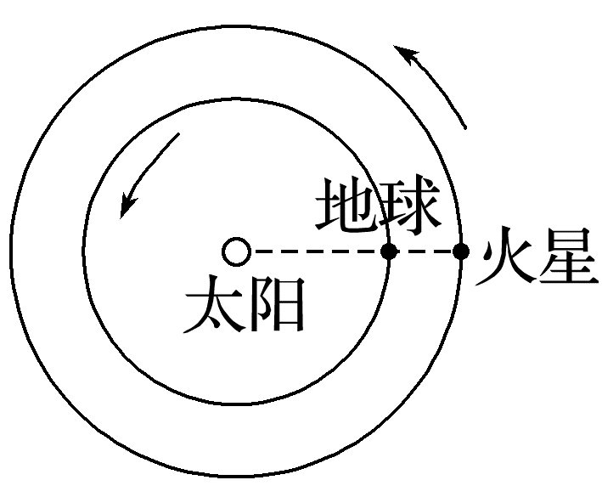
A.1.1年后 B.2.1年后
C.3.1年后 D.4.1年后
答案 B
解析 地球公转周期T₁=1年，火星公转周期T₂=1.9年。地球和火星的角速度分别为ω₁=$\frac{2π}{T_{1}}$，ω₂=$\frac{2π}{T_{2}}$。由于T₁<T₂，所以ω₁>ω₂。火星冲日时，地球和火星位于太阳同侧共线。下一次冲日发生时，地球需比火星多转一圈(即多转2π弧度)，以重新达到三者共线且同侧的位置。设两次“火星冲日”的时间间隔为T，则(ω₁-ω₂)T=2π，解得T=$\frac{T_{1}T_{2}}{T_{2}-T_{1}}$≈2.1年，故选B。
 [7~12题，每题6分]
7.如图所示，从我国空间站伸出的长为d的机械臂外端安置一微型卫星，微型卫星和空间站能与地心保持在同一直线上绕地球做匀速圆周运动。已知地球半径为R，空间站的轨道半径为r，地球表面重力加速度为g。忽略空间站对卫星的引力以及空间站的尺寸，则( )
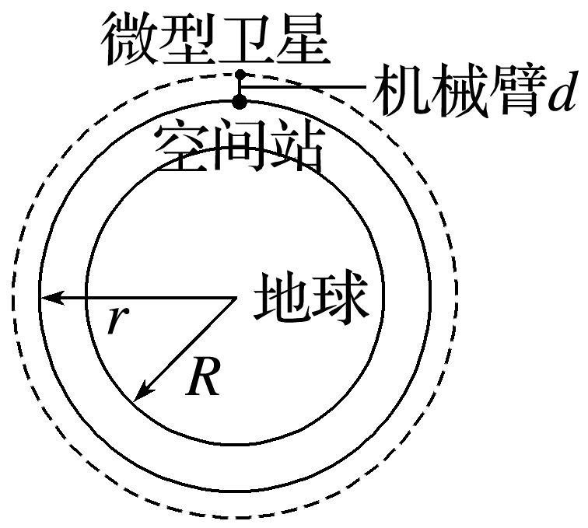
A.微型卫星的角速度比空间站的角速度要小
B.微型卫星的线速度与空间站的线速度相等
C.空间站所在轨道处的加速度与g之比为$\frac{R^{2}}{r^{2}}$
D.机械臂对微型卫星一定无作用力
答案 C
解析 微型卫星和空间站能与地心保持在同一直线上绕地球做匀速圆周运动，所以微型卫星的角速度与空间站的角速度相等，故A错误；微型卫星的线速度v=ω(r+d)，空间站的线速度v'=ωr，微型卫星的线速度比空间站的线速度大，故B错误；由G$\frac{Mm}{r^{2}}$=ma，解得空间站所在轨道处的加速度a=$\frac{GM}{r^{2}}$，在地球表面G$\frac{Mm}{R^{2}}$=mg，解得g=$\frac{GM}{R^{2}}$，所以$\frac{a}{g}$=$\frac{R^{2}}{r^{2}}$，故C正确；由G$\frac{Mm}{r^{2}}$=mω²r，解得ω=$\sqrt{\frac{GM}{r^{3}}}$，可知仅受万有引力提供向心力时，微型卫星比空间站的轨道半径大，角速度小，由于微型卫星跟随空间站以共同的角速度运动，由F=mω²r可知所需向心力增大，所以机械臂对微型卫星有拉力作用，故D错误。
8.星球上的物体脱离星球引力所需要的最小速度称为第二宇宙速度。星球的第二宇宙速度v₂与第一宇宙速度v₁的关系是v₂=$\sqrt{2}$v₁。已知某星球的半径为r，它表面的重力加速度为地球表面重力加速度g的$\frac{1}{6}$。不计其他星球的影响，则该星球的第二宇宙速度为( )
A.$\sqrt{\frac{gr}{3}}$ B.$\sqrt{\frac{gr}{6}}$ C.$\frac{gr}{3}$ D.$\sqrt{gr}$
答案 A
解析 该星球的第一宇宙速度满足G$\frac{Mm}{r^{2}}$=m$\frac{{v_{1}}^{2}}{r}$，在该星球表面处万有引力等于重力，有G$\frac{Mm}{r^{2}}$=m·$\frac{g}{6}$，由以上两式得该星球的第一宇宙速度v₁=$\sqrt{\frac{gr}{6}}$，则第二宇宙速度v₂=$\sqrt{2}$×$\sqrt{\frac{gr}{6}}$=$\sqrt{\frac{gr}{3}}$，故A正确。
9.(2023·广东卷·7)如图(a)所示，太阳系外的一颗行星P绕恒星Q做匀速圆周运动。由于P的遮挡，探测器探测到Q的亮度随时间做如图(b)所示的周期性变化，该周期与P的公转周期相同。已知Q的质量为M，引力常量为G。关于P的公转，下列说法正确的是( )
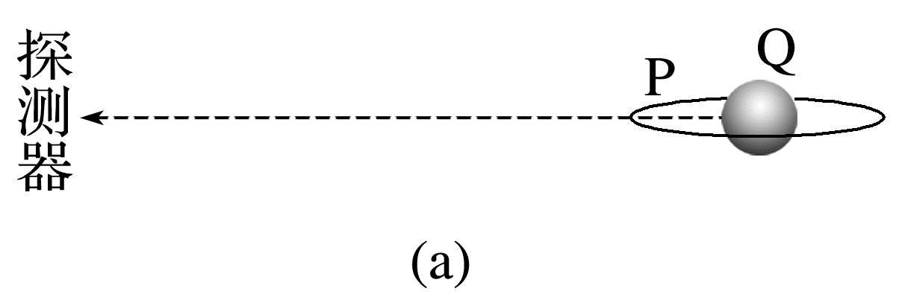
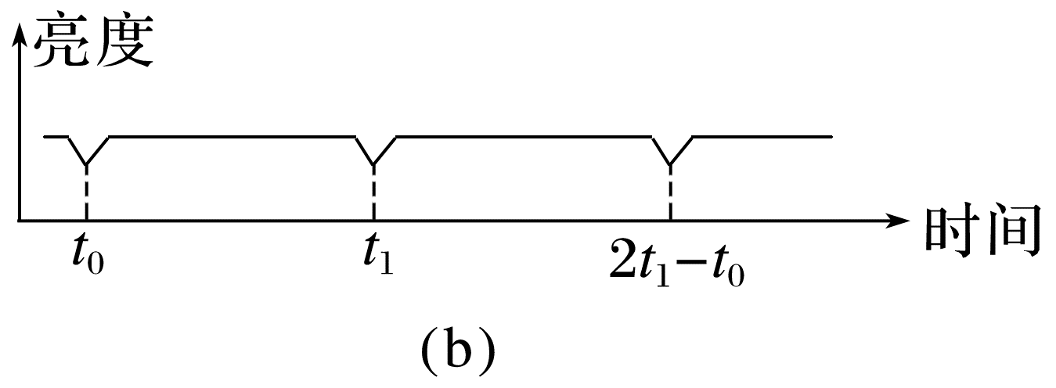
A.周期为2t₁-t₀
B.半径为$\sqrt[3]{\frac{GM(t_{1}-t_{0})^{2}}{4π^{2}}}$
C.角速度的大小为$\frac{π}{t_{1}-t_{0}}$
D.加速度的大小为$\sqrt[3]{\frac{2πGM}{t_{1}-t_{0}}}$
答案 B
解析 由题图(b)可知探测器探测到Q的亮度随时间变化的周期为T=t₁-t₀，则P的公转周期为t₁-t₀，故A错误；P绕Q做匀速圆周运动，由万有引力提供向心力可得$\frac{GMm}{r^{2}}$=m$\frac{4π^{2}}{T^{2}}$r，解得半径为r=$\sqrt[3]{\frac{GMT^{2}}{4π^{2}}}$=$\sqrt[3]{\frac{GM(t_{1}-t_{0})^{2}}{4π^{2}}}$，故B正确；P的角速度为ω=$\frac{2π}{T}$=$\frac{2π}{t_{1}-t_{0}}$，故C错误；P的加速度大小为a=ω²r=($\frac{2π}{t_{1}-t_{0}}$)²·$\sqrt[3]{\frac{GM(t_{1}-t_{0})^{2}}{4π^{2}}}$=$\frac{2π}{t_{1}-t_{0}}·\sqrt[3]{\frac{2πGM}{t_{1}-t_{0}}}$，故D错误。
10.一近地卫星的运行周期为T₀，地球的自转周期为T，则地球的平均密度与地球不因自转而瓦解的最小密度之比为( )
A.$\frac{T_{0}}{T}$ B.$\frac{T}{T_{0}}$ C.$\frac{{T_{0}}^{2}}{T^{2}}$ D.$\frac{T^{2}}{{T_{0}}^{2}}$
答案 D
解析 对近地卫星，有 G$\frac{M_{1}m}{R^{2}}$=m($\frac{2π}{T_{0}}$)²R，地球的质量M₁=ρ₁·$\frac{4}{3}$πR³，联立解得ρ₁=$\frac{3π}{G{T_{0}}^{2}}$，以地球赤道处一质量为m₀的物体为研究对象，只有当它受到的万有引力大于等于它随地球一起旋转所需的向心力时，地球才不会瓦解，设地球不因自转而瓦解的最小密度为ρ₂，则有G$\frac{M_{2}m_{0}}{R^{2}}$=m₀($\frac{2π}{T}$)²R，M₂=ρ₂·$\frac{4}{3}$πR³，联立解得ρ₂=$\frac{3π}{GT^{2}}$，所以$\frac{ρ_{1}}{ρ_{2}}$=$\frac{T^{2}}{{T_{0}}^{2}}$，故选D。
11.(2025·广东清远市二模)卫星与地心连线同地球表面的交点称为星下点(即卫星的正投影位置)，通过星下点监测系统可实时追踪卫星运行状态。某卫星绕地球做匀速圆周运动，其轨道如图甲虚线所示。图乙为该卫星的监测示意图：底部数值表示经度，曲线为星下点轨迹的时空展开图，其中标注了第Ⅰ、Ⅱ、Ⅲ圈的轨迹，A、B、C三点分别为各圈轨迹与赤道的交点。已知地球自转周期为24小时，卫星运行方向如图甲箭头所示。下列判断正确的是( )
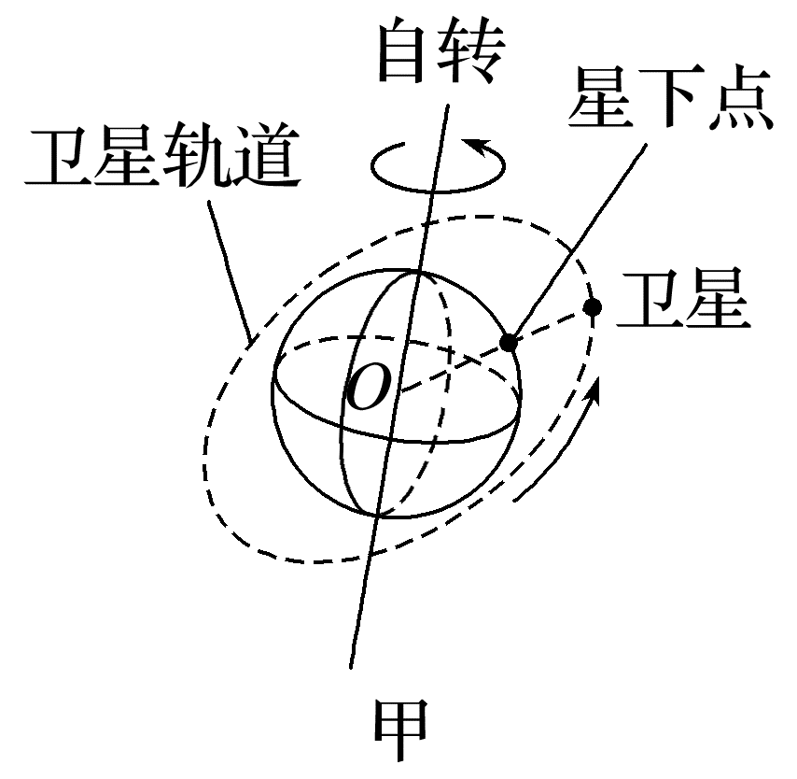
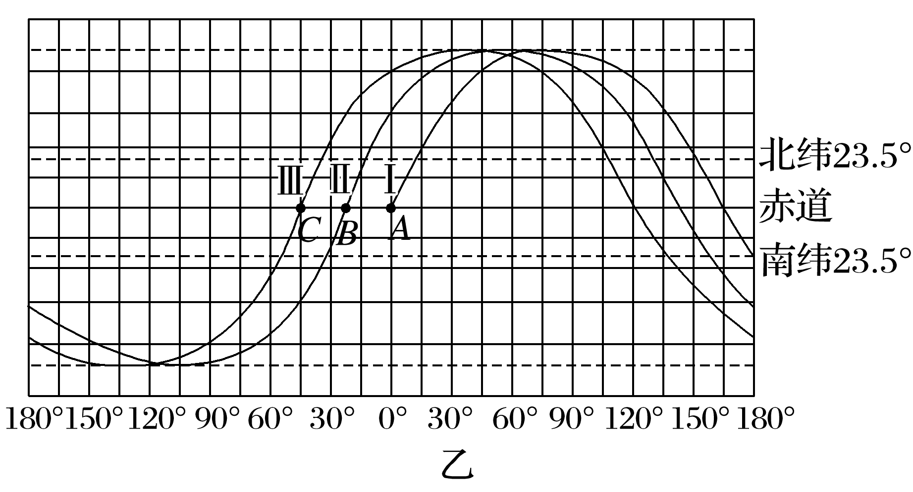
A.该卫星属于地球同步卫星中的静止卫星
B.该卫星的运行周期约1.5 h
C.该卫星运行过程中，线速度大小大于第一宇宙速度
D.根据A、B、C交点可判断，在卫星运行一圈时间内，地球大约自转30°
答案 B
解析 由题图甲可知，该卫星运行轨道与赤道平面不重合，不属于地球同步卫星中的静止卫星，A错误；第一宇宙速度为卫星运行的最大速度，该卫星运行过程中，线速度大小小于第一宇宙速度，C错误；根据赤道与星下点轨迹展开图的交点A、C可知，地球自转45°，此时该卫星刚好运行两圈。即在该卫星运行一圈时间内，地球大约自转22.5°，D错误；该卫星刚好运行两圈所用时间t=$\frac{45°}{360°}$×24 h=3 h，可知该卫星的运行周期约1.5 h，B正确。
12.(多选)(2024·广东卷·9)如图所示，探测器及其保护背罩通过弹性轻绳连接降落伞。在接近某行星表面时以60 m/s的速度竖直匀速下落。此时启动“背罩分离”，探测器与背罩断开连接，背罩与降落伞保持连接。已知探测器质量为1 000 kg，背罩质量为50 kg，该行星的质量和半径分别为地球的$\frac{1}{10}$和$\frac{1}{2}$。地球表面重力加速度大小取g=10 m/s²。忽略大气对探测器和背罩的阻力。下列说法正确的有( )
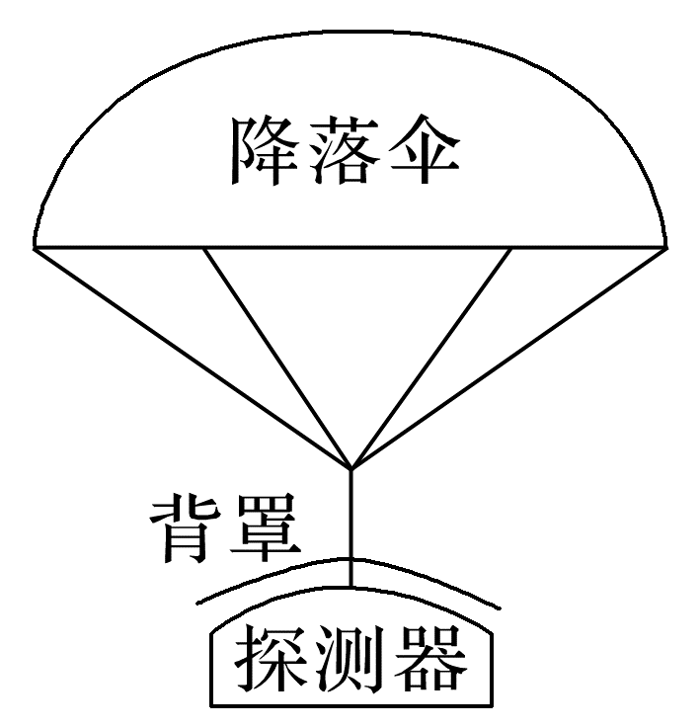
A.该行星表面的重力加速度大小为4 m/s²
B.该行星的第一宇宙速度为7.9 km/s
C.“背罩分离”后瞬间，背罩的加速度大小为80 m/s²
D.“背罩分离”后瞬间，探测器所受重力对其做功的功率为30 kW
答案 AC
解析 在星球表面，根据G$\frac{Mm}{R^{2}}$=mg
可得g=$\frac{GM}{R^{2}}$
$\frac{g_{行}}{g_{地}}$=$\frac{M_{行}}{M_{地}}·\frac{{R_{地}}^{2}}{{R_{行}}^{2}}$=$\frac{1}{10}$×($\frac{2}{1}$)²=$\frac{2}{5}$，
可得该行星表面的重力加速度大小
g_{行}=$\frac{2}{5}$g_{地}=$\frac{2}{5}$g=4 m/s²，故A正确；
在星球表面上空，由G$\frac{Mm}{R^{2}}$=m$\frac{v^{2}}{R}$
可得星球的第一宇宙速度v=$\sqrt{\frac{GM}{R}}$
得该行星的第一宇宙速度v_{行}=$\frac{\sqrt{5}}{5}$v_{地}=$\frac{\sqrt{5}}{5}$×7.9 km/s，故B错误；
“背罩分离”前，探测器及其保护背罩和降落伞整体做匀速直线运动，对探测器受力分析，可知探测器与保护背罩之间的作用力F=mg_{行}=4 000 N
“背罩分离”后，背罩所受的合力大小为4 000 N，对背罩，根据牛顿第二定律F=m'a
解得a=80 m/s²，故C正确；
“背罩分离”后瞬间探测器所受重力对其做功的功率P=mg_{行}v=1 000×4×60 W=240 kW，故D错误。

